Von Viren zu Visionen
Büro- und Laborgebäude von a+r Architekten ist Teil der Innovationsschmiede auf der Oberen Viehweide Tübingen.
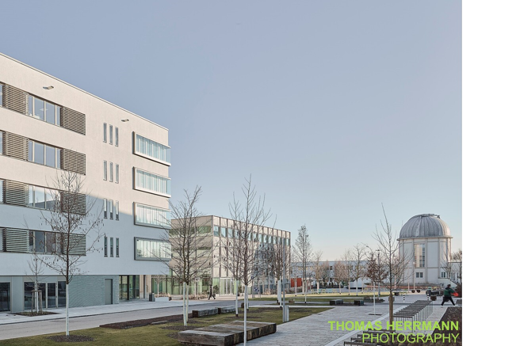

Aufbruchstimmung herrscht auf der Oberen Viehweide in Tübingen, einem Gebiet in der Nordstadt, das als Standort für Wissenschaft, Technologie, nachhaltige Energieversorgung und innovative Forschungseinrichtungen dient. Dort angesiedelt ist unter anderem einer der beiden Standorte des Technologieparks Tübingen Reutlingen (TTR), eines der größten Gründerzentren für Biotechnologie in Deutschland, für den a+r Architekten ein Büro- und Laborgebäude mit Kantine fertiggestellt hat. Der Campuscharakter der Oberen Viehweide fördert eine firmenübergreifende Vernetzung zahlreicher Start-ups sowie aufstrebender und etablierter Unternehmen. Dazu gehört auch eines der größten Forschungszentren Europas für Künstliche Intelligenz und Robotik, das Cyber Valley.  Der Büro- und Forschungsbau ist mittlerweile das fünfte Gebäude, das die in Tübingen und Stuttgart ansässigen Architektinnen und Architekten für die TTR GmbH umgesetzt haben. Zwei Büro- und Laborgebäude sowie ein Parkhaus am Standort Reutlingen und eines direkt angrenzend an den Campus an der Sternwarte sind bereits seit einigen Jahren in Betrieb. Das neue Gebäude zeichnet sich, wie die beiden anderen in Reutlingen, durch die flexiblen Nutzungsmöglichkeiten aus und fügt sich darüber hinaus harmonisch in die umgebende Bebauung ein. In unterschiedlichen Größeneinheiten werden die Büro- und Laborräume durch die TTR GmbH an verschiedene Firmen und Start-ups vermietet. „Der Weg von einer guten Idee zu einem Produkt ist oft lang. Der TTR verkürzt ihn, indem er das entsprechende Umfeld bereitstellt, das die Umsetzung von Ideen und den Markteintritt neuer Produkte erleichtert“, resümiert Thomas Dephoff, Geschäftsführer der TTR GmbH.  Wissenschaftsstandort mit Geschichte  Es ist das Gelände des ehemaligen Instituts für Immunologie bzw. der Bundesforschungsanstalt für Viruskrankheiten der Tiere (BFAV), auf dem sich das neue Büro- und Laborgebäude von a+r Architekten befindet. Diese war über 50 Jahre lang, bis zur Schließung des Standortes Tübingen 2011, für die Erforschung virusbedingter Tierkrankheiten zuständig, bevor sie auf die Ostseeinsel Riems umgezogen ist. Nur das Pförtnerhäuschen (heute ein Friseursalon) und die „Ochsenmauer“, ein Relief, das vom Bildhauer Emil Jo Homolka für die Bundesforschungsanstalt geschaffen wurde, blieben erhalten. Wie auch die alte Sternwarte tragen sie zur besonderen Atmosphäre des Technologieparks in Tübingen bei.  Harmonisches Miteinander  In zentraler Lage, mitten auf der Oberen Viehweide, schließt der fünfgeschossige Campus an der Sternwarte eine Lücke zwischen dem Parkhaus, ebenfalls von a+r Architekten, und einem weiteren Büro- und Laborgebäude der TTR GmbH. Trotz der exponierten Ecklage am Hauptplatz, schräg gegenüber der alten Sternwarte, nimmt sich das L-förmige Gebäude bewusst zurück. Es ordnet sich über seine Proportionen, Fassaden- sowie Farbgestaltung in die Umgebungsbebauung ein und schafft dadurch eine gemeinsame Adresse. „Wir sind nicht das Rathaus, wir sind, um in dem Bild zu bleiben, ein gutes Bürgerhaus für die Forschung“, erläuterte Florian Gruner, Partner bei a+r Architekten, im Gestaltungsbeirat Tübingen das Konzept des Gebäudes.  Materialwahl mit Blick fürs Detail  Auf den zweiten Blick offenbart das Haus die Liebe zum Detail und die Sorgfalt bei der Materialauswahl, die a+r Architekten walten ließen. So ist der Erdgeschosssockel, der das Gebäude strukturiert, mit jadegrünen dreidimensionalen Keramikriemchen verkleidet, deren Grat in seiner Position variiert und auf diese Weise, je nach Blickwinkel, changierende Grüntöne offenbart. Die abgerundeten Ecken, im Erdgeschoss mit den Keramikriemchen auf der einen Seite und in den auskragenden Geschossen mit gebrochen weißem Rauputz über dem Haupteingang zur anderen Seite hin, markieren den Eingangsbereich und unterstreichen die Besonderheit der Ecklage. Zusätzlich betont wird die Ecke durch die nach außen tretenden Übereckverglasungen, hinter denen sich auf den jeweiligen Geschossen, die gemeinschaftlich genutzten Bereiche zur informellen Kommunikation, also die Tee- oder Kaffeeküchen befinden. Fließende Übergänge in den Fensterbändern schafft der Wechsel zwischen feststehenden Lamellen und außenliegenden Jalousien, beide in einem warmen Goldton. Auch die goldfarbenen Metallprofile der Fenster tragen zur schlichten Eleganz des gesamten Gebäudes bei.  Flexible Grundrissnutzung  Die besondere Sorgfalt bei der Detaillierung und die Verwendung hochwertiger Materialien setzen sich im Inneren des Gebäudes fort. So bildet die vollflächige Stahlplatte des Treppengeländers eine harmonische Symbiose mit dem haptisch ansprechenden Handlauf aus Eichenholz. Ergänzend dazu fügen sich die großformatigen Feinsteinzeugfliesen mit farblich abgesetztem Antritt auf den Trittstufen sowie die ästhetische Lichtgestaltung mit LED-Streifenelementen an Decke und Wand harmonisch ein. Erschlossen wird das fünfstöckige Gebäude über einen Aufzug und zwei Treppenhäuser. Diese gruppieren sich um die gemeinsam genutzten Teeküchen in der Ecke der beiden L-Schenkel, ebenso wie der Toilettenkern. So werden die vorhandenen Flächen optimal genutzt und erreicht und können flexibel an unterschiedliche Firmen vermietet werden. Auch die Büro- bzw. Laborflächen der oberen vier Geschosse, können durch große Spannweiten und wenige Stützen der Nutzung entsprechend flexibel aufgeteilt werden und bestehen meist aus ein bzw. zwei Mieteinheiten pro Geschoss. Im Erdgeschoss befindet sich eine kleinere Büromieteinheit, ein Konferenzsaal und die Kantine, die für alle Menschen auf der Oberen Viehweide zur Verfügung steht. Sie orientiert sich zum ruhigen Innenhof hin, der mit Sitzgelegenheiten unter Bäumen zum Verweilen einlädt und großzügige Flächen für die Außenbestuhlung der Kantine bietet.  Technik für die Wissenschaft  Die flexible Nutzung des Gebäudes wird maßgeblich durch die beiden Installations- und Versorgungsschächte unterstützt. Diese Schachtelemente sind nicht nur entscheidend für die nutzerspezifische Lüftung der Labore, sondern dienen auch als zentrale Technikvorhaltung für sämtliche Nutzer. Der Strom für das Gebäude wird umweltschonend durch eine Photovoltaikanlage auf dem benachbarten Parkhaus erzeugt und unter anderem zur Kühlung des Effizienzgebäudes 40 verwendet, wobei moderne Luft-Wasser-Wärmepumpen zum Einsatz kommen. Beheizt wird der Campus an der Sternwarte über das sich in Sichtweite befindende Blockheizkraftwerk Obere Viehweide der Stadtwerke Tübingen. Durch die Kombination aus erneuerbarer Energie und effizienter Technik wird eine ökologisch und wirtschaftlich nachhaltige Energienutzung sichergestellt.  Das TTR stellt Räume zur Verfügung, in denen sich großen Ideen umsetzen lassen. Flexible Grundrisse, die sensible Materialwahl und die umweltschonende Technik bieten dafür den perfekten Rahmen.  Daten und Fakten  Projekt: Campus an der Sternwarte, Büro- und Laborgebäude mit Kantine  Bauherrschaft: TTR GmbH  Architektur: a+r Architekten, Stuttgart/Tübingen, www.aplusr.de  Fertigstellung: November 2023  BGF: 7.950 m²  BRI: 25.830 m³  Nutzfläche: 5.100 m²  Fotos: Thomas Herrmann  Stuttgart, im Mai 2025  Abdruck honorarfrei / Beleg erbeten | Journalistenkontakt  Rainer Häupl  bering*kopal GbR, Büro für Kommunikation  t +49(0)711 7451759-16  rainer.haeupl@bering-kopal.de  www.bering-kopal.de  Architektenkontakt  a+r Architekten GmbH  Miriam Gärtner  Rotebühlstraße 89/2  D 70178 Stuttgart  t +49(0)711 722355-802  f +49(0)711 722355-22  pr@aplusr.de  www.aplusr.de

1 Der Campus an der Sternwarte von a+r Architekten auf der Oberen Viehweide in Tübingen ist Teil eines wachsenden Wissenschafts- und Technologieparks, der sich zu einem führenden KI- und Forschungszentrum entwickelt. In unmittelbarer Nähe zur historischen Sternwarte schafft das neue Büro- und Laborgebäude einen inspirierenden Ort für Start-ups und etablierte Unternehmen. Foto: Thomas Herrmann
BITTE BEACHTEN: Richten Sie Ihre Anfrage an a+r Architekten, Miriam Gärtner, um die Nutzungsrechte dieses Fotos abzuklären: pr@aplusr.de
2 Die abgerundeten Ecken im Erdgeschoss mit den jadegrünen Keramikriemchen und die über den Haupteingang auskragenden Geschosse darüber markieren den Eingangsbereich und unterstreichen die Besonderheit der Ecklage. Die harmonische Fassadengestaltung und die warmen Lichtakzente schaffen eine einladende Atmosphäre am Campus an der Sternwarte. Foto: Thomas Herrmann
BITTE BEACHTEN: Richten Sie Ihre Anfrage an a+r Architekten, Miriam Gärtner, um die Nutzungsrechte dieses Fotos abzuklären: pr@aplusr.de
3 Harmonisch fügt sich das fünfgeschossige, L-förmige Büro- und Laborgebäude in die bestehende Bebauung des Technologieparks Tübingen ein. Die mietbaren Flächen zeichnen sich insbesondere durch flexible Nutzungsmöglichkeiten aus. Foto: Thomas Herrmann
BITTE BEACHTEN: Richten Sie Ihre Anfrage an a+r Architekten, Miriam Gärtner, um die Nutzungsrechte dieses Fotos abzuklären: pr@aplusr.de
4 Die horizontale Fassadengestaltung nimmt sich durch ihre Schlichtheit bewusst zurück, um eine einheitliche Adresse im Campus zu schaffen. Foto: Thomas Herrmann.
BITTE BEACHTEN: Richten Sie Ihre Anfrage an a+r Architekten, Miriam Gärtner, um die Nutzungsrechte dieses Fotos abzuklären: pr@aplusr.de
1. |  | 2.
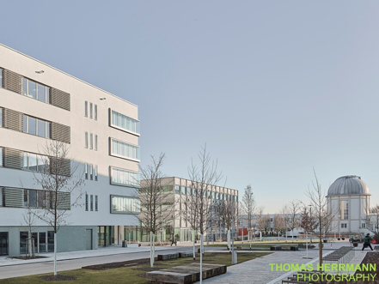 |  | 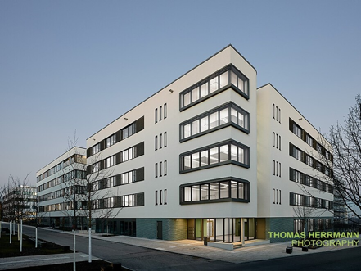
3. |  | 4.
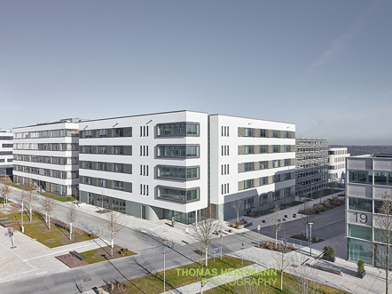 |  | 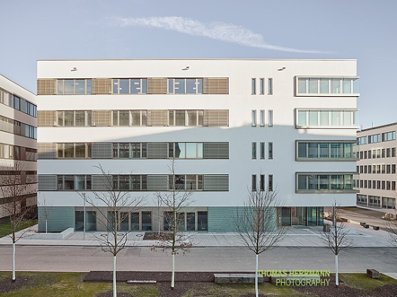

5 Hochwertige Materialität prägen die Fassade. Im Erdgeschoss mit jadegrünen, dreidimensionalen Keramikriemchen, je nach Lichteinfall mit changierenden Grüntönen offenbaren. In den oberen Geschossen prägt der gebrochene weiße Rauputz und die warmgoldenen feststehenden Lamellen wie auch die außenliegenden Jalousien das elegante Erscheinungsbild des Campus an der Sternwarte. Foto: Thomas Herrmann.
BITTE BEACHTEN: Richten Sie Ihre Anfrage an a+r Architekten, Miriam Gärtner, um die Nutzungsrechte dieses Fotos abzuklären: pr@aplusr.de
6 Der fünfgeschossige Campus an der Sternwarte grenzt direkt an das ebenfalls von a+r entworfene Parkhaus mit seiner markanten Metallfassade an. Dabei entsteht ein spannungsvoller Kontrast zur ruhigeren, zurückhaltenden Fassadengestaltung des Büro- und Laborgebäudes. Gemeinsam schaffen die beiden Bauten ein harmonisches städtebauliches Ensemble und tragen zur charakteristischen Atmosphäre des Technologieparks bei. Foto: Thomas Herrmann
BITTE BEACHTEN: Richten Sie Ihre Anfrage an a+r Architekten, Miriam Gärtner, um die Nutzungsrechte dieses Fotos abzuklären: pr@aplusr.de
7 Im Detail offenbart sich die sorgfältige Materialwahl. Die jadegrünen, changierenden Keramikriemchen verleihen der Fassade durch ihre variierenden Grüntöne eine lebendige Dynamik. Ergänzt wird diese durch die warmgoldenen feststehenden Lamellen, die sowohl funktionalen Sonnenschutz bieten als auch das Spiel von Licht und Schatten verstärken. Zusammen zeigen sie eine elegante, harmonische Ästhetik, die die gestalterische Qualität des Gebäudes hervorhebt. Foto: Thomas Herrmann
BITTE BEACHTEN: Richten Sie Ihre Anfrage an a+r Architekten, Miriam Gärtner, um die Nutzungsrechte dieses Fotos abzuklären: pr@aplusr.de
8 Klare Linien und hochwertige Materialien bestimmen das Ambiente des großzügigen Entrées mit direktem Zugang zu Aufzug und Treppenhaus. Stimmungsvolle Akzente durch Wand- und Deckenleuchten unterstreichen die moderne Gestaltung. Foto: Thomas Herrmann
BITTE BEACHTEN: Richten Sie Ihre Anfrage an a+r Architekten, Miriam Gärtner, um die Nutzungsrechte dieses Fotos abzuklären: pr@aplusr.de
5. |  | 6.
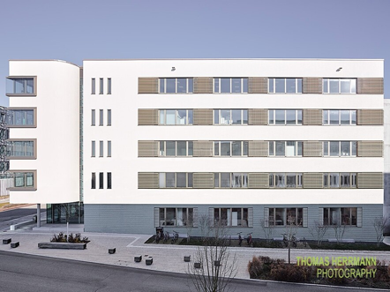 |  | 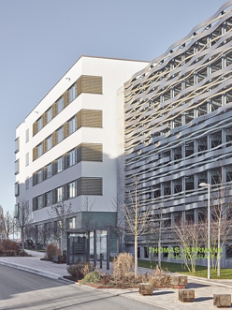
7. |  | 8.
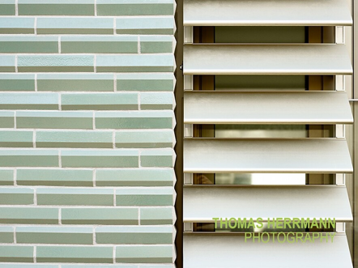 |  | 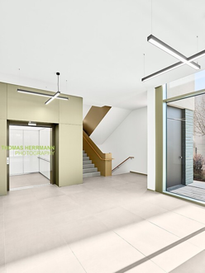

9 Das Haupttreppenhaus präsentiert sich als harmonische Kombination aus moderner Ästhetik und funktionaler Eleganz. Die bronzefarbene Stahlplatte als Absturzsicherung zusammen mit den massiven Eichenholzhandläufen fügen eine warme Note hinzu und werden ergänzt durch eine ansprechende Lichtgestaltung mit LED-Streifenelementen an Decke und Wand Foto: Thomas Herrmann
BITTE BEACHTEN: Richten Sie Ihre Anfrage an a+r Architekten, Miriam Gärtner, um die Nutzungsrechte dieses Fotos abzuklären: pr@aplusr.de
10 Lageplan: Der fünfgeschossige Campus an der Sternwarte fügt sich zentral in den Technologiepark ein und vervollständigt die städtebaulichen Achsen zwischen dem ebenfalls von a+r stammenden Parkhaus und einem weiteren Büro- und Laborgebäude. Das L-förmige Gebäude schließt die Lücke am Hauptplatz, gegenüber der historischen Sternwarte, und integriert sich trotz seiner exponierten Ecklage dezent in die Umgebung. Zeichnung: a+r Architekten
11 Vielseitiges Erdgeschoss: Kompakte Bürofläche, flexibler Konferenzraum und einladende Kantine mit Blick auf den begrünten Innenhof. Dieser bietet Sitzgelegenheiten unter Bäumen und großzügige Flächen für die Außengastronomie - ein Treffpunkt für alle im Technologiepark. Grundriss EG, Zeichnung: a+r Architekten
12 Grundriss 1. OG: Durch große Spannweiten, wenige Stützen sowie einer optimalen Erschließung bietet das fünfstöckige Gebäude in den oberen vier Etagen eine große Nutzungsflexibilität. Die Geschosse bestehen meist aus ein bis zwei Mieteinheiten und gemeinsam genutzter Teeküche und Toiletten in der Ecke des L-förmigen Grundrisses. Zeichnung: a+r Architekten
9. |  | 10.
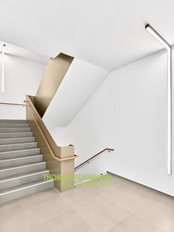 |  | 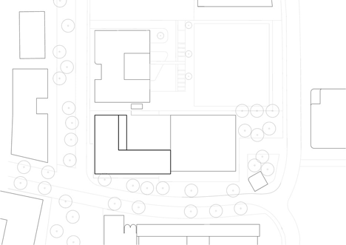
11. |  | 12.
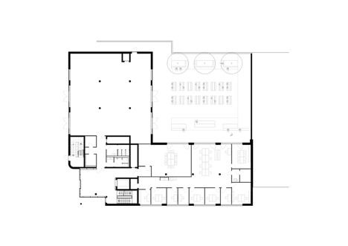 |  | 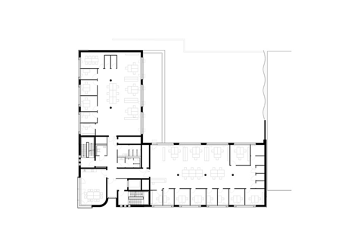

13 Schnitt mit Blick auf den begrünten Innenhof mit Sitzgelegenheit. Zeichnung: a+r Architekten
13.
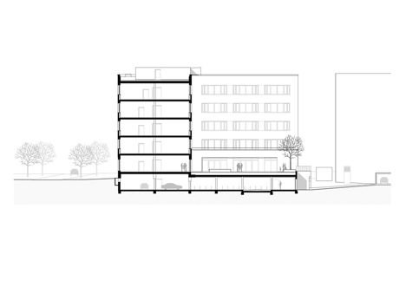

Über a+r Architekten
a+r Architekten stehen für eine solide, umweltverträgliche und zukunftsorientierte Architektur mit einer überzeugenden Expertise im Bereich des nachhaltigen Bauens – auch im Bestand. Das 1985 von Prof. Gerd Ackermann und Prof. Hellmut Raff gegründete Büro mit Standorten in Stuttgart und Tübingen zählt rund 130 Mitarbeiter und steht heute unter der Leitung von Oliver Braun, Florian Gruner und Alexander Lange. Vorwiegend bauen a+r Architekten für öffentliche Auftraggeber, Industrie und Gewerbe, für kommunale Wohnbauunternehmen sowie für soziale Einrichtungen. Das Büro konzentriert sich auf eine angemessene, ökologische, funktionale und daraus resultierend innovative Bauweise und wurde dafür mit renommierten Preisen ausgezeichnet.
www.aplusr.de
Instagram

